В 2021 году я создала подкаст «Революционерки» о белорусских активистках. В нем 6 эпизодов-интервью с разными героинями. Ссылка на подкаст.

Медиа и организации, которые написали про мой подкаст:
- CityDog
- Wonderzine
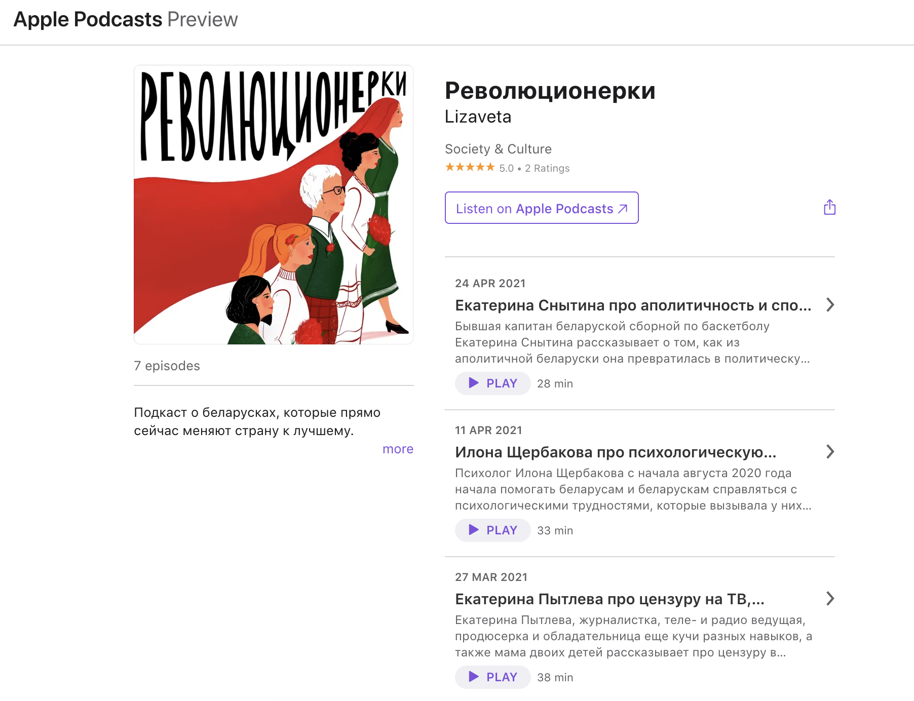
- The Institute for Human Sciences

